个人申报步骤：1.登陆后点我的业务
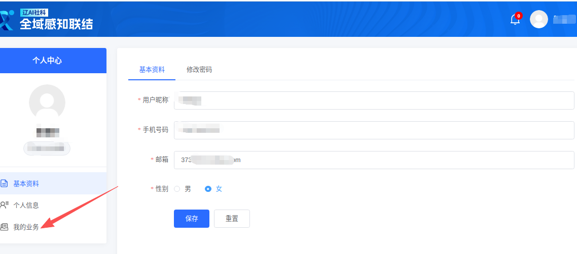
2.找到2027年度课题申报，点业务详情
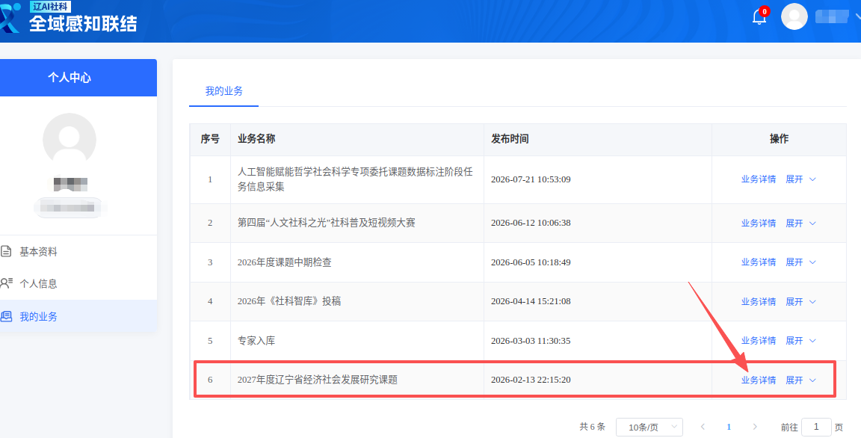

3.点课题申报中查看：查看相关文件

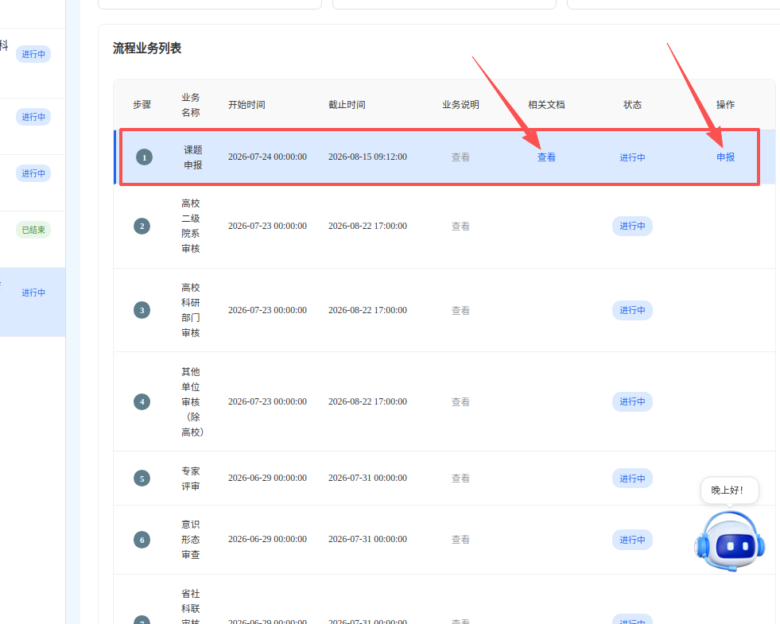
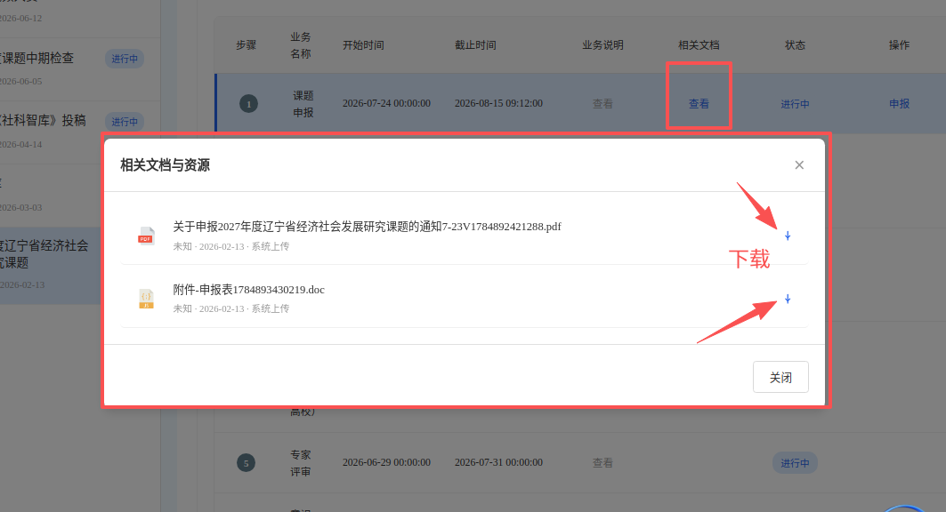
4.点申报
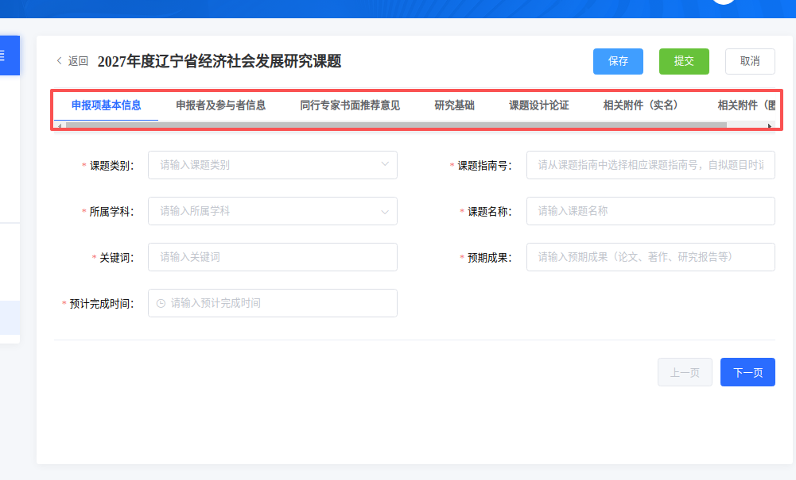
逐项填写相关内容。研究基础部分，必须先完善个人的基本信息，直接将信息带过来，减少重复填写的麻烦。

